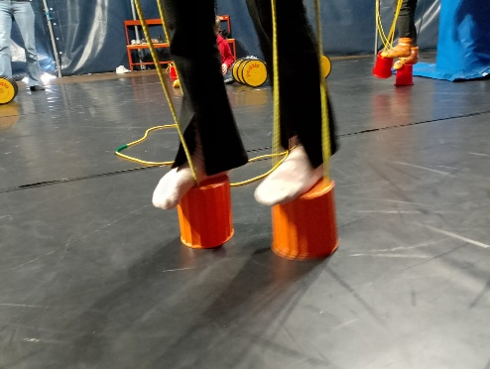TUTTI IN GITA!

Il mese di marzo è stato il mese delle uscite didattiche sia per il nido che per la scuola dell’infanzia.

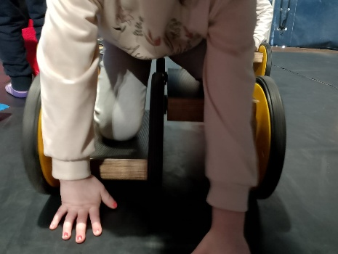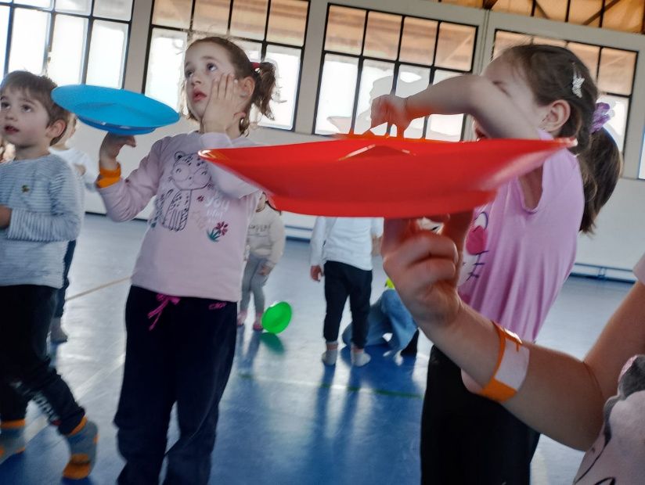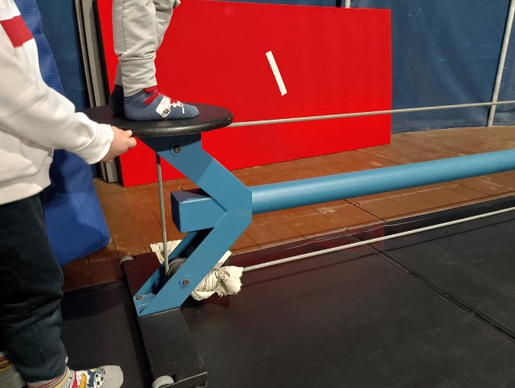I bimbi della scuola dell’infanzia sono stati ad inizio mese a Seriate ospiti di “Spazio Circo”, qui i bimbi, dopo aver osservato i diversi artisti circensi all’opera, hanno potuto sperimentare essi stessi le diverse specialità trasformandosi in acrobati, giocolieri, artisti di balancing ed equilibristi. Ogni sezione ha potuto sperimentare ciascuno dei quattro laboratori in una giornata che ha visto protagonisti i bambini e le loro abilità.

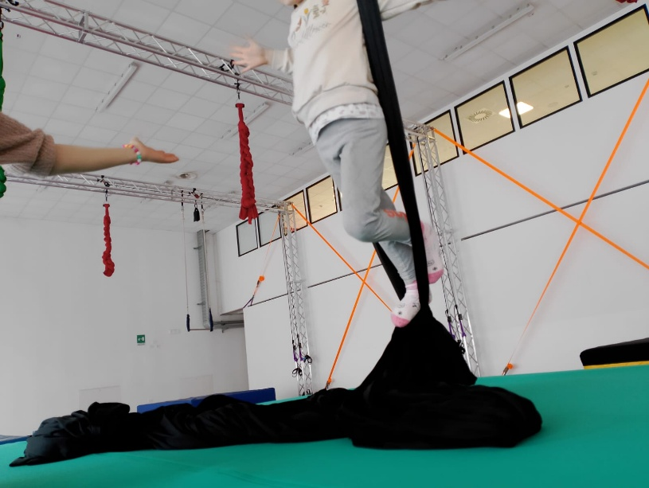

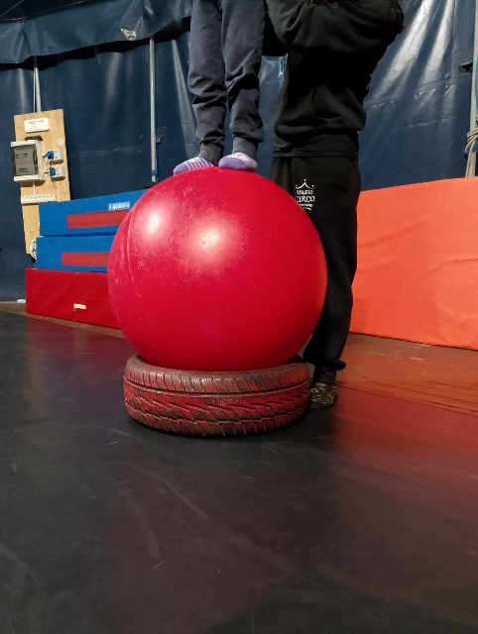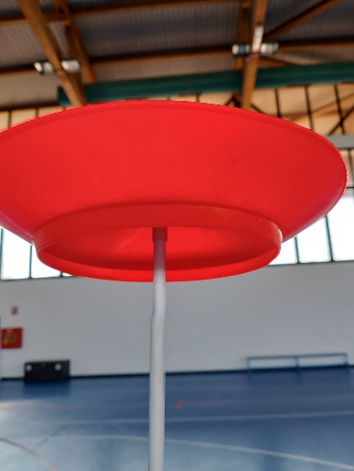

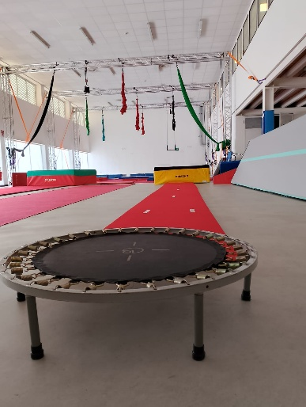

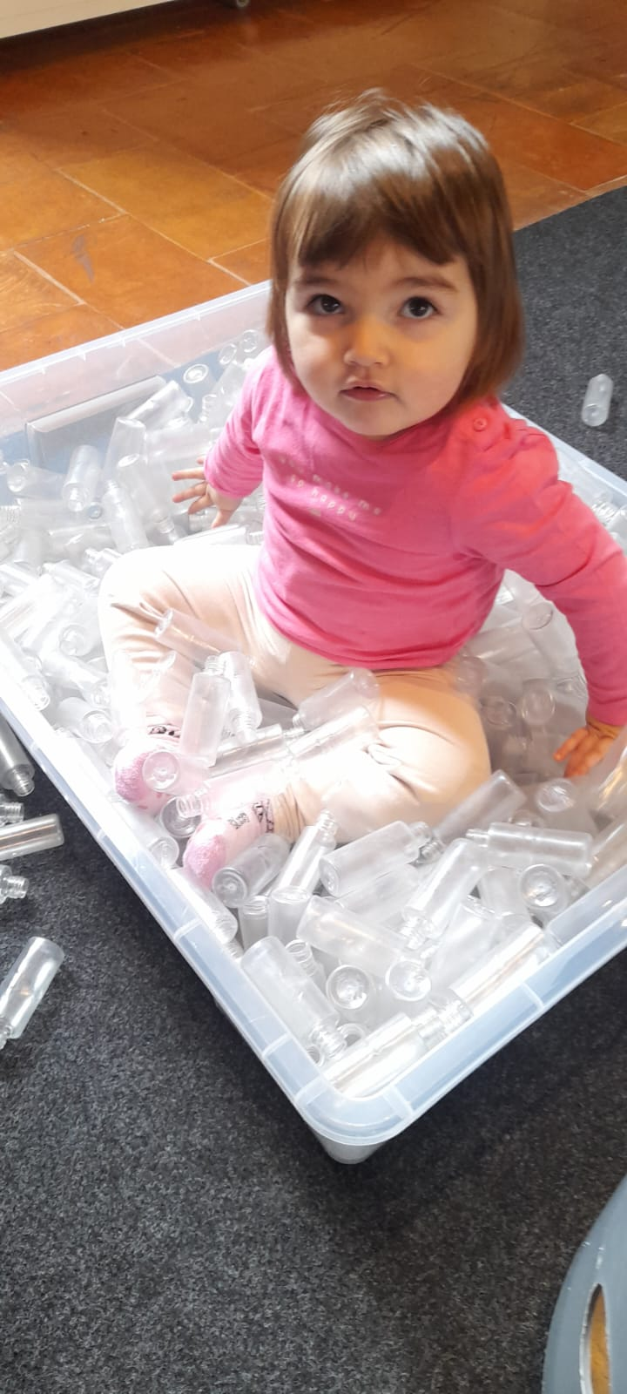Con i bimbi del nido e le loro famiglie, un sabato mattina, ci siamo invece recati a Milano al MUBA, il museo dei bambini. Qui, dopo aver sperimentato l’esperienza della metro per raggiungere il MUBA, abbiamo partecipato al laboratorio Remida, un laboratorio stabile del museo che propone ogni volta installazioni differenti con materiali di scarto industriale che possono essere giocate dai bambini con tutto il corpo.

